گزارش نهایی پروژه ی یادگیری ماشین
جهاد دانشگاهی تهران
عنوان پروژه :
تحلیل رفتار مشتریان یک فروشگاه با استفاده از :
RFM-
KMeans Clustering-
و مدل های طبقه بندی -
نام : آزاد زیرک
تاریخ : 15 / 09 / 1404
1/ مقدمه :
هدف این پروژه تحلیل رفتار مشتریان یک فروشگاه و دسته بندی آن ها بر اساس ویژگی های خریدشان است.
1.1/ تحلیل دیتای ایجاد شده جهت استخراج ویژگی های رفتاری مشتریان
1.2/ مدل های یادگیری ماشین شامل:
KMeans Algorithm for Clustering -
Random Forest and Logistic Regression Models for -Predicting Customer Behavior
خروجی نهایی شامل خوشه‌بندی مشتریان، مقایسه مدل‌های پیش‌بینی و تحلیل نتایج است.
2/ آماده سازی و پاک سازی داده ها
در ابتدا داده ها بررسی و مراحل زیر انجام شد:
- حذف داده های ناقص و تکراری
- تبدیل انواع داده ها به فرمت مناسب
- ساخت ویژگی های دیتا فریم جدید شامل:
Recency (مدت زمان از آخرین خرید)-
Frequency (تعداد خریدها)-
Monetary (مجموع مبلغ خریدها)-
در این مرحله یک فایل داده ی تمیز شده نیز ذخیره شد (برای ارائه در پوشه ی نهایی).
3/ ساخت ویژگی های دیتا فریم جدید
پس از پاکسازی برای هر مشتری 3 ویژگی دیتا ست جدید شامل مدت زمان از آخرین خرید و تعداد خریدها و مجموع مبلغ خریدها محاسبه شد.
این ویژگی ها پایه اصلی خوشه بندی و مدل های طبقه بندی بودند.
________________________________________⬜ KMeans ⬜ 4/ خوشه بندی با الگوریتم
در این بخش با استفاده از الگوریتم خوشه بندی توانستیم مشتریان را بر اساس ویژگی های دیتا فریم جدید در خوشه های جداگانه قرار دهیم.
مراحل انجام کار :
Standardize data with StandardScaler -
Test the number of clusters with Elbow Method -
Choosing the best value of k = 4 -
Running KMeans and assigning a cluster to each customer -
Examining the average RFM in each cluster and analyzing the - nature of the clusters
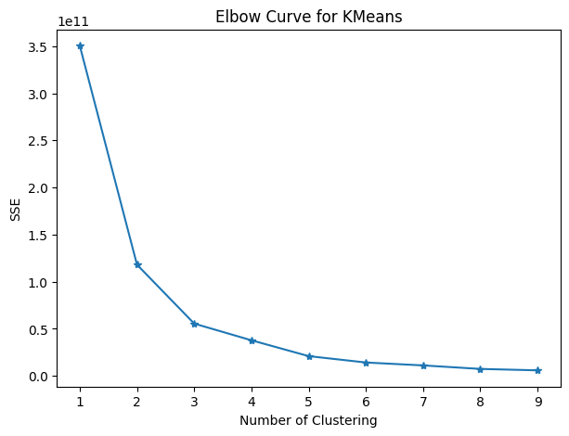

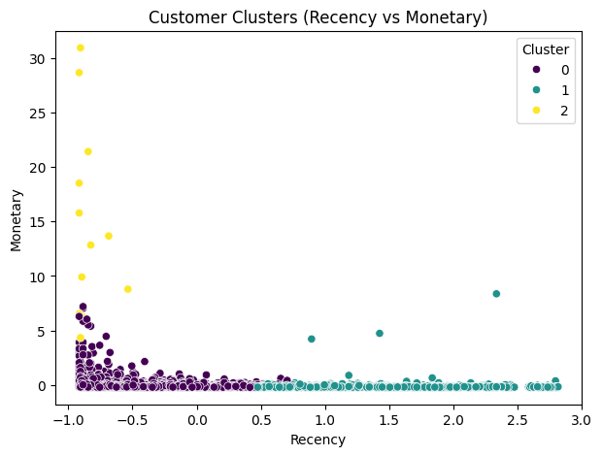

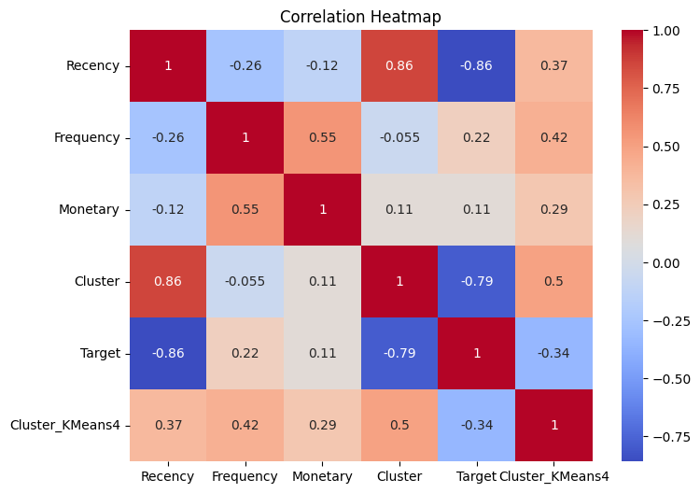

5/ مدلسازی طبقه بندی
برای پیش بینی رفتار مشتریان یا احتمال تعلق به یک گروه دو مدل مورد استفاده قرار گرفت:
Logistic Regression /5.1
پارامترهای پایه استفاده شد. نتایج مدل :
Accuracy: ≈ 0.998
Precision: ≈ 1.000
Recall: ≈ 0.997
F1 Score: ≈ 0.998
Confusion Matrix:
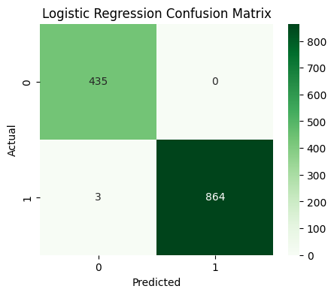
Random Forest /5.2
این مدل با 200 درخت و پارامترهای پیش فرض اجرا شد. نتایج :
Accuracy: 1.00
Precision: 1.00
Recall: 1.00
F1 Score: 1.00
AUC: 1.00
Confusion Matrix کاملاً Perfect:
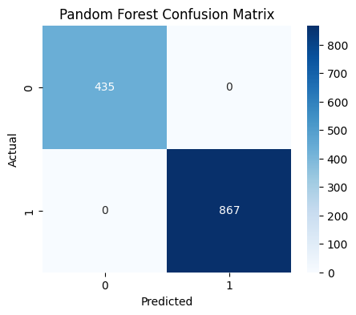
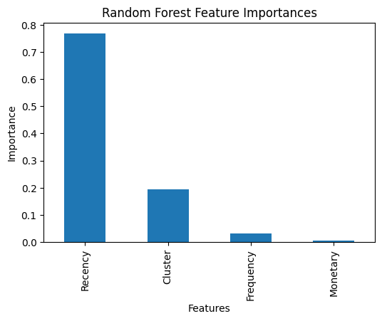
همچنین نمودار اهمیت ویژگی ها نیز بررسی شد.
____________________________________
6/ مقایسه مدل ها و انتخاب مدل نهایی
دو مدل زیر اجرا و ارزیابی شدند:
Random Forest –
Logistic Regression –
نتایج نشان می دهد که:
کارایی مدل شماره یک (جنگل تصادفی) بیشتر است.
مدل شماره دو (رگرسیون لجستیک) عملکرد بسیار خوب دارد اما مدل شماره یک (جنگل تصادفی) در معیارهای ارزیابی به صورت کامل و بدون خطا عمل کرد.
خطاهای مدل شماره دئ (رگرسیون لجستیک) تنها مربوط به 3 نمونه اشتباه طبقه بندی شده بود.
بنابراین :
مدل نهایی پیشنهادی :
Random Forest
به دلیل :
توانایی بالا در یادگیری الگوهای غیرخطی
عملکرد پایدار
دقت حداکثری در داده های تست
7/ نتیجه گیری نهایی
در این پروژه دو دستاورد اصلی به دست آمد:
یک/ خوشه بندی مشتریان
با استفاده از ویژگی های خوشه بندی با الگوریتم موردنظر و روش تولید دیتا فریم جدید مشتریان در 4 گروه مشخص تقسیم شدند.
این خوشه ها به تصمیم گیری های بازاریابی کمک می کند.
دو/ پیش بینی رفتار مشتریان
دو مدل طبقه بندی شده اجرا شد و مدل جنگل تصادفی بهترین عملکرد را نشان داد.
این مدل برای پیش بینی احتمال رفتار آینده ی مشتریان و تحلیل سودآوری می تواند بسیار موثر باشد.

